Country Map
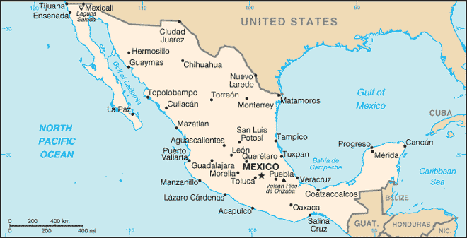
Anterior es un mapa de México. La guía de supervivencia habla de muchas ciudades diferentes del país.
Above is a map of Mexico. The survival guide talks about many different cities in the country.

Comida de México
Food of Mexico
Spanish | English
Quisiera pedir | I would like to order
Disculpe | Excuse me
Pagar | To pay
El desayuno | The breakfast
El almuerzo | The lunch
La cena | The dinner
El mesero | The waiter
La carta | The menu
Pedir | To order
Servidor | Server
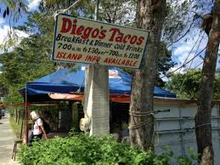
Information/ Información:
Unique food:
Cemitas: un sándwich con queso, aguacate, carne de Puebla, México
Gorditas: Pan plano mexicana hecha de harina de maíz y rellena con carne, queso, verduras, o un relleno dulce.
Pan plano mexicana hecha de harina de maíz y rellenas de carne, queso, verduras, o un relleno dulce.
Venison- carne de un venado
El Desayuno- un desayuno ligero, comido a primera hora de la mañana
El Alumuerzo- a heavy brunch, eaten between 9am and noon
Comida- the heaviest meal of the day, may consist of several courses usually eaten between 130pm and 230pm
La Cena- un poco de comida normalmente comido 19:00-21:00
Guidelines/Directrices:

Beba sólo agua embotellada.
Only drink bottled water
No coma hielo!
Don’t eat ice!

Waiter-¿Hola, ćomo está?
Customer-Muy bien gracias. ¿Y usted?
Waiter-Bien, gracias. Bienvenida a Diegos Tacos.
Customer-Quisiera pedir un desayuno burrito.
Waiter-Perfecto. ¿Qué le gustaría beber?
Customer-Un café con leche, por favor.
Waiter-Maravilloso, voy a regresar pronto.

Después ...

Waiter-Bien, aquí está tu burrito de desayuno.
Customer-Gracias, puedo tener pico de gallo?
Waiter-Por supuesto, voy a estar aquí pronto
Visit Diego’s Tacos in Cozumel!
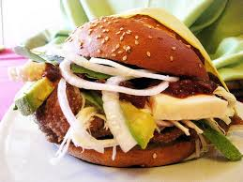
Enjoy a Cemita!
Snorkeling en México
Snorkeling in Mexico
Spanish | English
El tubo de respiración | The Snorkel
El máscara | The Mask
El traje de baño | The Swimsuit
Las aletas | The Fins
El mar | The sea
La agua esta clara | The water is clear
El pescado | The fish
Respirar comodamente | To breathe comfortably
Secarse | To dry out
El buzo | The Diver

Information/ Información:

Tips!
Vea a los tiburones!
No toque el coral de fuego! se quemará!
Use jabón para de-niebla su máscara.
Trate de respirar normalmente.
Bucear en el Parque Nacional Chankanaab.

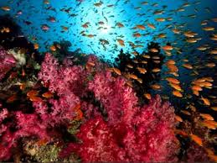

View the beautiful fish!
Ejemplo el diálogo/Example of Dialouge:

Employee-Hola, bienvenido a Bucear Tony de Cozumel.
Viajero-Hola, estoy interesado en el buceo
Employee- Perfecto, está en el lugar correcto.
Viajero- ¿Cuánto cuesta un viaje de buceo?
Employee- Cueste cuarenta dólares.
Viajero- ¿A dónde vamos a bucear?
Employee-Vamos a bucear en un lugar llamado palancara.
Viajero- ¿Qué allí hay?
Employee- Hay un arrecife de coral hermoso y muchos peces.
Viajero- ¡Muchas gracias! Ya emperzamos!

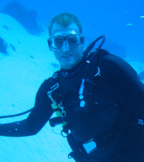

Meet Scuba Tony!

Nadar con los Delfines
Swimming with the Dolphins
Spanish | English
El delfín | The dolphin
El Instructor | The Instructor
El silbato | The whistle
La Aleta | The Fin
La cola | The tail
Delfín mular | Bottlenose Dolphin
La ola | The wave
El chaleco de seguridad | The safety vest
La toalla | The towel
Tranquilidad | Calm

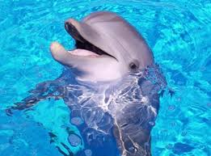
Information/ Información:

Tips!
Mantener la calma.
Agarrar el delfín de la aleta en la parte superior de la espalda.
Mantenga los pies apuntando hacía abajo.
Aferrarse a la parte superior de su chaleco de seguridad.
Escuche al instructor.

Meet Rosa the dolphin!

Ejemplo el diálogo/Example of Dialouge:
Instructor- Hola bienvenidos a Dolphin Discovery de Cozumel.
Viajero- ¡Gracias! ¿Podemos nadar con los delfines en este lugar?
Instructor- ¡Sí! ¿Cuántos son en su grupo?
Viajero- Hay diez de nosotros. Cinco adultos y cinco niños.
Instructor- Bueno, será cincuenta dólares por persona.
Viajero- Bueno, aquí es el dinero. Voy a pagar por todo el mundo.
Instructor- Gracias. Hay vestuarios vuelta de la esquina.
Viajero- Gracias. Nos reuniremos de nuevo en diez minutos.
Instructor-¿Listos? Deja la pista a la piscina.
Viajero- Gracias por toda su ayuda. Estamos muy emocionados.

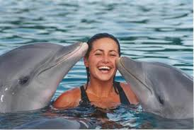

Get a kiss from a dolphin at Dolphin Discovery!

Survival Guide to Mexico
Transportation:
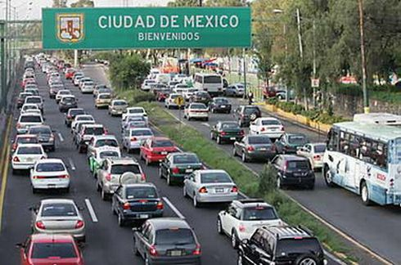
http://media.treehugger.com/assets/images/2011/10/periferico-trafico-310706.jpg

Information:
Be aware of drivers swerving into your lane
Es consciente de los conductores que mueven rápido a su carril
Pedestrians will often jump in front of your car to ask for money or to sell things
Los peatones a menudo saltaba delante de su vehículo para pedir dinero o vender cosas
Tollbooths often occur on the highways
Casetas de peaje a menudo ocurren en las carreteras
Try to avoid driving at night: Road fatalities are three times higher at night than at day
Trate de evitar conducir por le noche: los muertos de tráfico son tres veces más altos en la noche que en el día

Vocabulary:
Spanish | English
Alto | Stop
La calle | The street
La carretera | The highway
El cruce de peatones | The crosswalk
Disminuya su velocidad | Slow down
La entrada | The entrance
Plaza de cobro | Toll both
La policia | The police
Permiso de conducir | Driver license

Dialogue:
Maria: “Amigos, pienso que la policía me detiene.”
Friends, I think that I am being pulled over.
Pablo: “Uh-oh agarra tu licencia.”
Uh-oh grab your license.
Officer: “Hola, ¿tiene tu licencia?”
Hello, do you have your license?
Maria: “Sí señor, es aquí.”
Yes sir, it is right here.
Officer: “¿Sabe por qué te detuve?”
Do you know why I pulled you over?
Maria: “No señor Creo. Que estaba haciendo todo bien.”
No sir, I think I was doing everything right.
Officer: “Usted estaba acelerando. El límite de velocidad en las carreteras es de 80 km / h, fue 95 kmh.”
You were speeding. The speed limit on the highways is 80 km/h, you were going 95 km/h.
Maria: “Lo siento, señor, no sé las diferencias entre kilómetros y millas por hora.”
I’m sorry sir, I do not know the differences between kilometers and miles per hour.
Officer: 80 km/h es el mismo que 50 mp/h. Pero, voy a dejo ir con un aviso hoy.
80 km/h is the same as 50 mp/h. But, I will let you go with a warning today.
Maria: Muchas gracias oficial!
Thank you so much officer!

Shopping:
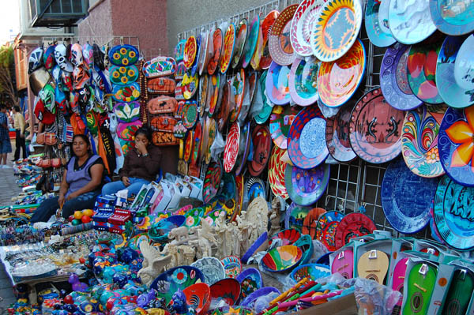
http://www.arizona-leisure.com/gfx/nogales-street-shop-2-lg.jpg

Information:
The currency in Mexico is pesos. Pesos are worth $.13 per one US dollar, so it is cheap to shop in Mexico.
La moneda en México es el peso. Pesos valen $ 0,13 por dólar EE.UU., por eso económico para hacer las compras en México.
Stores are open 9:30 am to 8 pm, Monday through Saturday. But go early to street markets, which close around 2 or 3 pm. Sunday shopping is usually for tourist areas and malls because Mexico is religious.
Las tiendas están abiertas las 9:30 de la tarde y 8 de la noche, el lunes al sábado. Pero iba temprano a los mercados de la calle, se cierra alrededor de 2 ó 3 de la tarde. Las tiendas abiertas los domingos son por lo general para las zonas turísticas y comerciales ya que México es religioso.
Independent sellers use cash, but large sellers use cash and credit cards.
Los vendedores independientes utilizan dinero en efectivo, pero los vendedores grandes utilizan dinero en efectivo y de crédito.
Avoid buying from people selling stuff on the beach or the streets because you don't know how good the stuff is.
Evitar la compraba de la gente vendiendo cosas en la playa o la calle porque no sabe si la cara está bien hecha o no.

Vocab:
Spanish | English
La tienda | The store
La ropa | The clothing
¿Cuánto cuesta? | How much?
El mercado | The market
El centro comercial | The shopping center
El precio | The price
Probar | To try on
Comprar | To buy

Dialogue:
Betty: Look at those pants in the store with the sun over there.
Mira los pantalones en esa tienda del sol.
Kelly: Oh I like those, let’s go look!
Oh Me gustan esos, deja para ir a buscar
Sales Girl: Good afternoon, ma'am. How are you?
Buenas tardes, señora. Como estas?
Betty: Buenas tardes y bien gracias. ¿Me mostro unos pantalones de talla mediana, por favor?
Good afternoon and good thank you. Can you show me some pants in medium size?
Sales Girl: Follow me this way, here they are.
Sígueme esta manera, aquí están.
B: How much do they cost?
?Cuantos cuestan?
S: The pants will cost you eighty pesos.
Los pantalones te costarán ochenta pesos.
B: Good, thank you so much for helping me.
Bueno, muchas gracias por ayudarme.

Zombie Apocalypse:
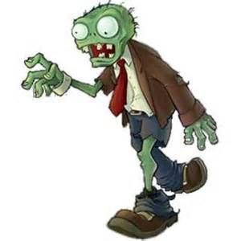
http://www.bing.com/images/search?q=not+scary+zombie&qs=n&form=QBIR&pq=not+scary+zombie&sc=0-0&sp=-1&sk=#view=detail&id=39150BCF0D914BD0812B00B6C806877EFA7528F8&selectedIndex=0
Information:
Stay informed about what is happening.
Se mantenía informado de acerca de lo que está sucediendo.
Avoid populated areas.
Evite las zonas pobladas.
Find soldiers to protect you.
Encontraba los soldados para proteger a usted.
Beware of other survivors.
Cuidado con los otros sobrevivientes.
Stay prepared. Have food and water
Este preparada. Tenía comida y agua
Vocab:
Spanish | English
El zombi | The zombie
Seguridad | Safety
Pistola | Gun
Comida | Food
Agua | Water
Ayuda | Help
Correr | Run
Disparar | To shoot
Morder | To bite
Mantar | To kill

Dialogue:
Charlie: We are in trouble. The zombies have taken over.
Estamos en problemas. Los zombies han tomado control.
Sarah: Where is the closest military base?
¿Dónde está la base militar más cercana?
Charlie: Military Air Base No. 7, Tijuana, Mexico
Base Aérea Militar No. 7, Santa Lucía, Estado de Mexico
Sarah: How far away is where we are to there?
¿Es lejos de donde estamos hacia allí?
Charlie: We are in Sanora, Hermosillo, so we are going to travel 695 kilometers.
¿Estamos en Sanora, Hermosillo, por lo que vamos a viajar 695 kilometros.
Sarah: Do we have food and water to get there?
Tenemos comida y agua para llegar allí?
Charlie: We will need to get some more soon.
Necesitaremos conseguir un poco más pronto
Sarah: I’m scared of the zombies getting us
Tengo miedo que los zombis nos pueden alcanzar
Charlie: If they come we have to use the guns.
Si vienen, tenemos que usar las armas.

Bibliography/Bibliografía

"About Mexico, Your Travel Guide." About Mexico, Your Mexico Travel Guide. N.p., n.d. Web. 02 May 2014.
"Dolphin Discovery Locations." Swim with Dolphins at Dolphin Discovery. N.p., n.d. Web. 02 May 2014.
"Plan the Perfect Trip." Reviews of Hotels, Flights and Vacation Rentals. N.p., n.d. Web. 02 May 2014.
"Portal Oficial De Turismo En México | VisitMexico." Portal Oficial De Turismo En México | VisitMexico. N.p., n.d. Web. 01 May 2014.
"Welcome to ScubaTony in Cozumel, Mexico." ScubaTony Scuba Diving Instruction, Cozumel Mexico. N.p., n.d. Web. 02 May 2014.
Wikipedia. Wikimedia Foundation, n.d. Web. 29 Apr. 2014.

